Министерство цифрового развития, связи и массовых коммуникаций Российской Федерации

Ордена Трудового Красного Знамени федеральное государственное

бюджетное образовательное учреждение

высшего образования

«Московский технический университет связи и информатики»

Кафедра «Математическая кибернетика и информационные технологии»

**Лабораторная №2**

Выполнил:

студент группы БП31801

Тимошенко А.С.

Москва

2021

**Задание на лабораторную работу**

Все программы и скрипты размещать в поддиректориях каталога с Вашей фамилилей.

1. В еткстовом редакторе (например, **vim** , вызов: **vim hello.c**) написать программу **hello.c**, выводящую на экран фразу **" HELLO Linux''**. Компилировать полученную программу компилятором **gcc: gcc hello.c –o hello**. Запустить полученный файл hello на выполнение: **./hello**
2. Написать скрипт, компилирующий и запускающий программу (имя исходного файла и исполняемого файла результата задается пользователем в качестве аргументов командной строки). В случае ошибок при компиляции вывести на консоль сообщение об ошибках и не запускать программу на выполнение.

**Выполнение работы**

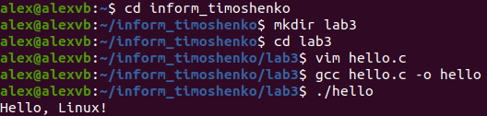

Рис. 1 Создание папки lab3 и файла hello.c с последующей его компиляцей и проверкой работы

https://vk.com/doc209452274_589360679?hash=0883b42fb2a7f91743&dl=9871d9453587c81b07&wnd=1

Рис. 2 Создание 1 скрипта и проверка его работы

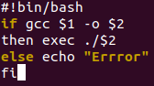

Рис. 3 Тело 1 скрипта

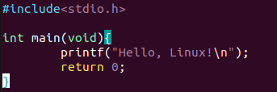

Рис. 4 Тело файла hello.c